UNND XÃ TIÊN LÃNG
Trường mầm non Tiên Thanh
BÀI TRUYỀN THÔNG THÁNG 2 NĂM 2026
LỚP 2A3 RỘN RÀNG ĐÓN TẾT NGUYÊN ĐÁN BÍNH NGỌ NĂM 2026
Tết Nguyên đán là một ngày lễ quan trọng nhất trong năm của người Việt. Các phong tục ngày Tết cũng là một nét đẹp văn hóa, các món ăn trong ngày Tết cũng là phong tục truyền thống của dân tộc Việt Nam. Theo quan niệm của người Việt Nam, ngày Tết đầu xuân là ngày đoàn tụ, đoàn viên. Hàng năm mỗi khi Tết đến, người Việt Nam có tục lệ dù làm bất cứ nghề gì, ở bất cứ nơi đâu đều mong được trở về sum họp dưới mái ấm gia đình, được sống lại với những kỷ niệm đầy ắp yêu thương của tuổi thơ yêu dấu. “Về quê ăn Tết”, đó không phải là một khái niệm thông thường đi hay về, mà là một cuộc hành hương về với cội nguồn.
Một hoạt động vui chơi, trải nghiệm, thưởng thức các món ăn trẻ thơ của các con trường Mầm non Tiên Thanh
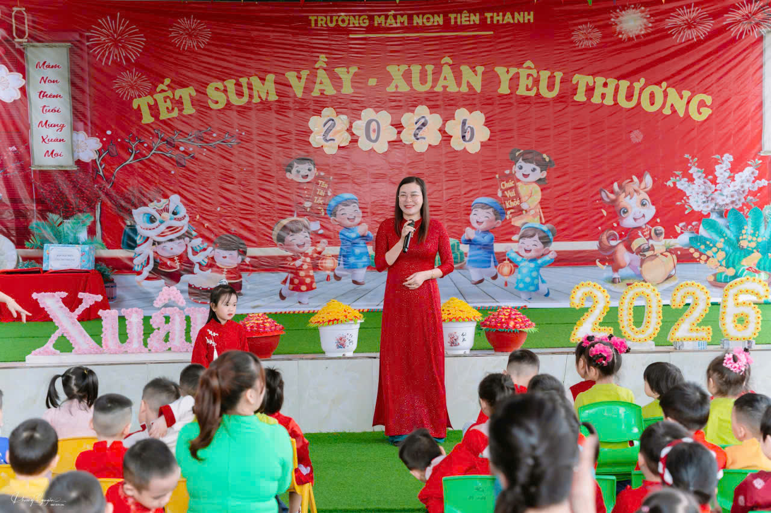

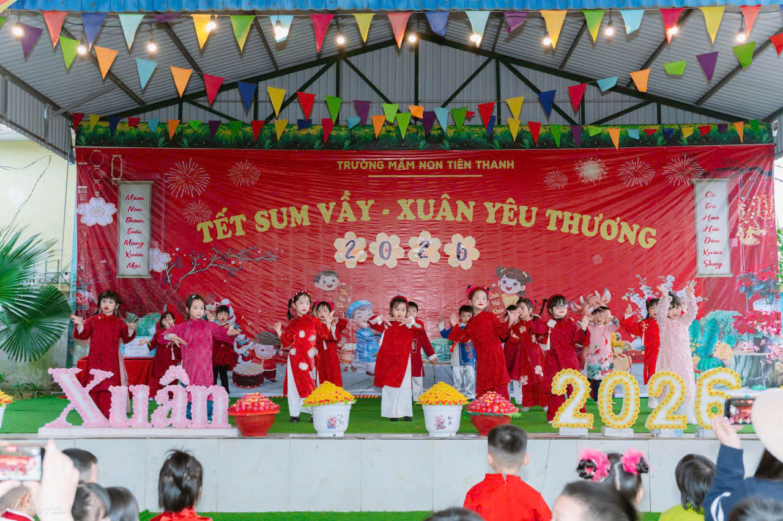

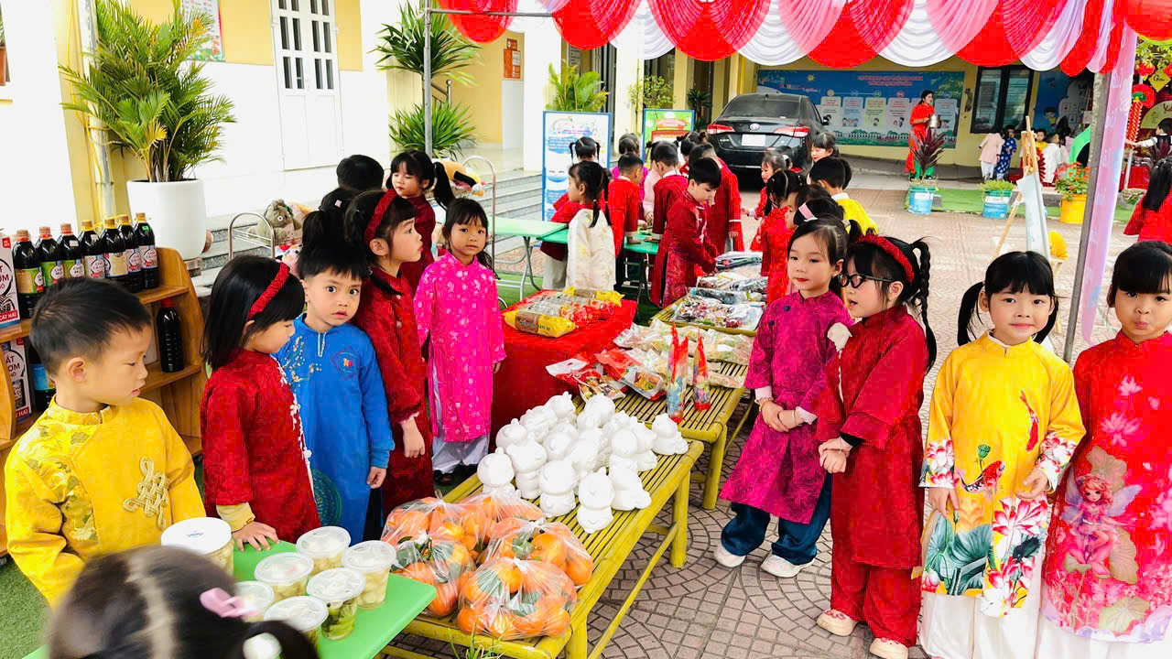

Bữa ăn tất niên là một hoạt động ý nghĩa được nhà trường tổ chức vào dịp cuối năm, nhằm giúp trẻ mầm non cảm nhận được không khí ấm áp, sum vầy trước thềm năm mới. Đây không chỉ là một bữa ăn thông thường mà còn là dịp để các bé cùng cô giáo và bạn bè chia sẻ niềm vui, tạo nên những kỷ niệm đẹp trong môi trường học đường thân thiện. Do vậy hôm nay lớp 2a3 tổ chức bữa ăn tất niên cho trẻ tại lớp.
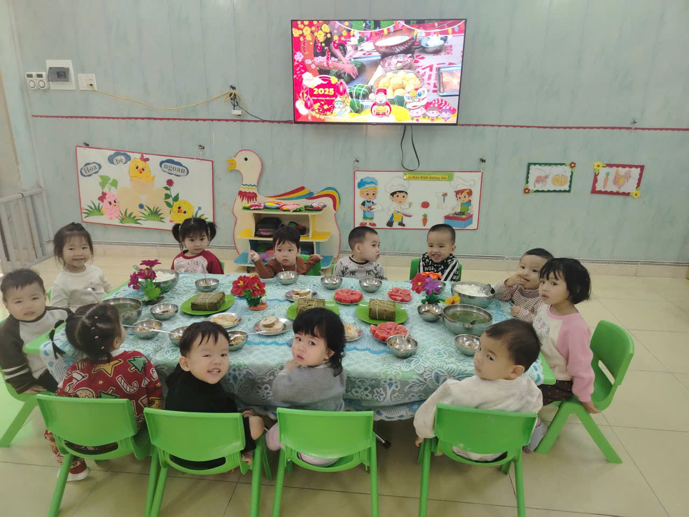
Hình ảnh: Tất niên của các bé lớp 2a3 năm 2026
Trong bữa ăn tất niên, nhà trường chuẩn bị thực đơn phong phú, cân đối dinh dưỡng, phù hợp với lứa tuổi mầm non. Các món ăn quen thuộc, trình bày đẹp mắt, đảm bảo vệ sinh an toàn thực phẩm, giúp trẻ ăn ngon miệng và đầy đủ chất dinh dưỡng. Không gian lớp học được trang trí nhẹ nhàng mang sắc xuân, tạo cảm giác vui tươi, gần gũi cho trẻ. Bên cạnh đó, bữa ăn tất niên còn là dịp để giáo dục trẻ những giá trị truyền thống tốt đẹp của dân tộc, giúp trẻ biết yêu thương, trân trọng những khoảnh khắc quây quần bên nhau trong những ngày cuối năm. Lớp 2a3 rất mong nhận được sự phối hợp quý phụ huynh, cùng chung tay tạo điều kiện để các con có một bữa ăn tất niên thật vui vẻ, an toàn và ý nghĩa. Sự quan tâm của gia đình chính là động lực để lớp tiếp tục tổ chức nhiều hoạt động bổ ích, góp phần chăm sóc và giáo dục trẻ phát triển toàn diện.
Buổi tiệc tất niên đã kết thúc với thật nhiều niềm vui và ý nghĩa. Không khí của buổi tiệc tất niên tạo cho trẻ cảm giác vui vẻ, phấn khích khi tham gia buổi trải nghiệm “Bé ăn cỗ tất niên” và để lại trong lòng các con nhiều kỷ niệm khó quên.

Tiên Thanh, Tháng 2 năm 2026
Giáo viên: Phạm Thị Tiệp

